ATENTION : Il existe plusieurs façons de résoudre un problème. Voici un exemple possible.

* Dans le poulailler, Mme Martin a ramassé 29 œufs.
Combien de boîtes de 6 œufs peut-elle remplir entièrement ?

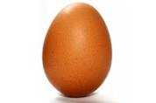 |  |  |  |  |  | 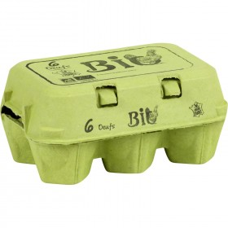
 |  |  |  |  | 5 œufs tout seuls.

(6 x 4 ) + 5 = 29
24 + 5 = 29

Elle peut remplir 4 boîtes entièrement.

** Dans le poulailler, Mme Martin a ramassé 49 œufs.
Combien de boîtes de 6 œufs peut-elle remplir entièrement ?
1 œuf tout seul

(6 x 8) + 1 = 49
48 + 1 = 49
Elle peut remplir 8 boîtes entièrement.

